Pressemelding / 29.3.2022

Ny modell fra Cardo: PACKTALK EDGE

Etter omfattende forskning og utvikling, og en fullstendig overhaling av alle komponentene i PACKTALK-serien, kan Cardo Systems nå presentere en ny generasjon av verdens beste kommunikasjonssystem for motorsykler, den helt nye PACKTALK EDGE.

- Ny, slank moderne utførelse uten ekstern antenne
- Nytt, magnetisk Air Mount feste for enkel og sikker montering av enhet til hjelmen
- Andre generasjon Dynamic Mesh Communication med raskere og enklere paringsprosess og bredbåndsinterkom
- Mest avanserte Bluetooth 5.2-teknologi med «direkte interkom»-støtte og forbedret universell kobling
- Oppgradert Natural Voice engine for naturlig tale, forbedret JBL-lyd, forbedret støyutliknende mikrofon
- Andre nye funksjoner som trådløse programvareoppdateringer og rask lading via USB-C

Den nye, slanke, antennefrie enheten har fått en helt ny utforming, en lang rekke nye funksjoner og dessuten alle de egenskapene brukerne satte pris på med forrige generasjon. Verdens beste kommunikasjonsutstyr for motorsyklister er dermed blitt enda bedre. I 2015 lanserte Cardo Systems verdens første kommunikasjonsutstyr for motorsyklister med Dynamic Mesh Communication (DMC). Vi gikk dermed lenger enn bare å sette vår lit til Bluetooth. Den moderne teknologien betyr at utstyret virker med et selvjusterende nettverk som ikke bare automatisk opprettholder en forbindelse mellom opptil 15 brukere. Den gjør også at brukerne sømløst kan koble seg på, av og på igjen i en avstand på opptil åtte kilometer. PACKTALK EDGE tar denne teknologien ett skritt videre og presenterer andre generasjon DMC-forbindelse med fordeler som en unik og dyp bredbåndslydkvalitet, en enklere og raskere grupperingsprosess i DMC-modus, raskere paring i Bluetooth-modus og Bluetooth-støtte med direkte interkom.

I motsetning til eldre modeller har PACKTALK EDGE forbedret lyd takket være nye JBL-høyttalere og tre nye lydprofiler. Utstyret kan festes til alle hjelmer ved hjelp av en ny, enkel magnetisk holder, og den har en forbedret støyutliknende mikrofon. Det har også den mest avanserte Bluetooth 5.2-brikken på markedet for universell kobling. Den oppgraderte Natural Voice Operation for naturlig tale betyr også at brukerne kan fortsette å holde blikket på veien, hendene på styret og enkelt aktivere utstyret ved å si “Hei, Cardo“.

Andre egenskaper er blant annet 13 timers batteritid, USB-C og hurtiglading som standard – en 20 minutters hurtiglading gir brukerne to timers brukstid, og fullading tar 1,5–2 timer.
Trådløse programvareoppdateringer via Cardo Connect-appen betyr at det trengs verken kabler eller wifi-adaptere for å sikre at PACKTALK Edge har den nyeste programvaren.

I en kommentar sier Cardo Systems-sjef Alon Lumbroso følgende: “PACKTALK EDGE er det beste kommunikasjonsutstyret vi noensinne har utviklet. Det har bransjens beste lydytelse, et nytt Air Mount feste for rask og sikker montering og en fin, slank og ren utførelse. PACKTALK EDGE er selve flaggskipet i vårt omfattende utvalg av kommunikasjonsutstyr. Dette nyeste tilbudet gjenspeiler Cardos tre grunnverdier – kvalitet, nyttig innovasjon og brukerne først. Vi har innovasjon i genene, og vi er stolt av at det har gitt oss et produkt vi kan tilby andre motorsyklister. “

PACKTALK EDGE vil være tilgjengelig i Duells sortiment i løpet av våren 2022!

Mer informasjon gis av:
Cato Moen, Country Manager Norway
+47 906 93 507
cato.moen@duell.eu

Duell PR Team
+358 20 118 000
pr@duell.eu

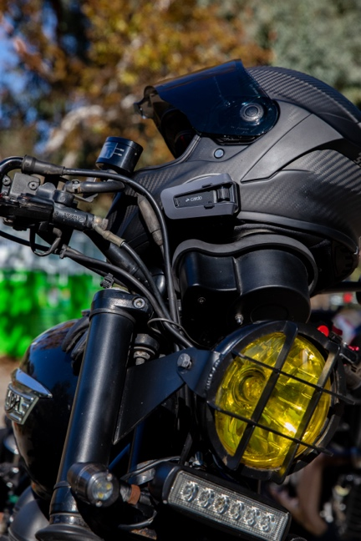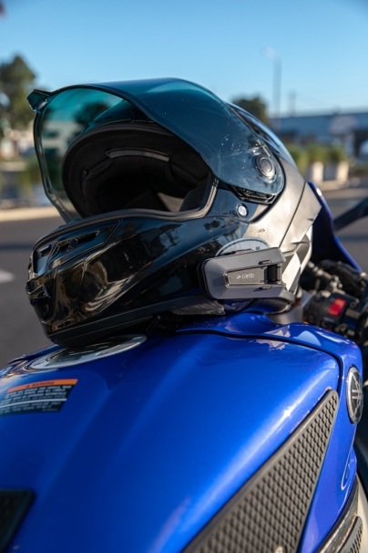

Duell Bike-Center Oy ble grunnlagt i 1983 i Korsholm og er et importselskap som selger importerte og egne produkter i Finland, Sverige, Norge, Danmark, Estland, Latvia, Litauen, Nederland, Belgia, Tyskland, Frankrike, Storbritannia, Irland, Spania, Tsjekkia og Romania gjennom et omfattende distribusjonsnettverk. Duells sortiment av importerte produkter inkluderer alt av motorsykkel-, snøscooter- og båtutstyr, tilbehør og reservedeler. Det inkluderer også utstyr, tilbehør og reservedeler til ATV/UTV, mopeder og scootere. Konsernet sysselsetter for tiden nesten 200 personer internasjonalt. Duells moderne logistikksentre ligger i Korsholm i Finland, Tranås i Sverige, Hengelo og Veghel i Nederland og Montpellier i Frankrike.

Om Cardo Systems
Cardo spesialiserer seg på design, utvikling, produksjon og salg av toppmoderne trådløse kommunikasjons- og underholdningssystemer for motorsykkelførere. Siden starten i 2004, har Cardo gått i bresjen for mesteparten av nyvinningene innen Bluetooth-kommunikasjonssystemer for motorsykler, og lanserte i 2015 verdens første kommunikasjonsprotokoll for ad-hoc-nettverk på motorsykkelmarkedet. Selskapets produkter, som nå er tilgjengelig i over 100 land, er verdens ledende kommunikasjonsenheter for motorsykkelbransjen.

Vil du ha mer informasjon om Cardo Systems, finner du det på CardoSystems.com, eller du kan bli med i samtalen på Facebook, Twitter og Instagram samt se alle de nyeste videoene på YouTube.

